**ПАСПОРТ**

**ГККП «Ясли-сад «Арайлы» села Зеренда при**

**отделе образования по Зерендинскому району управления образования Акмолинской области**

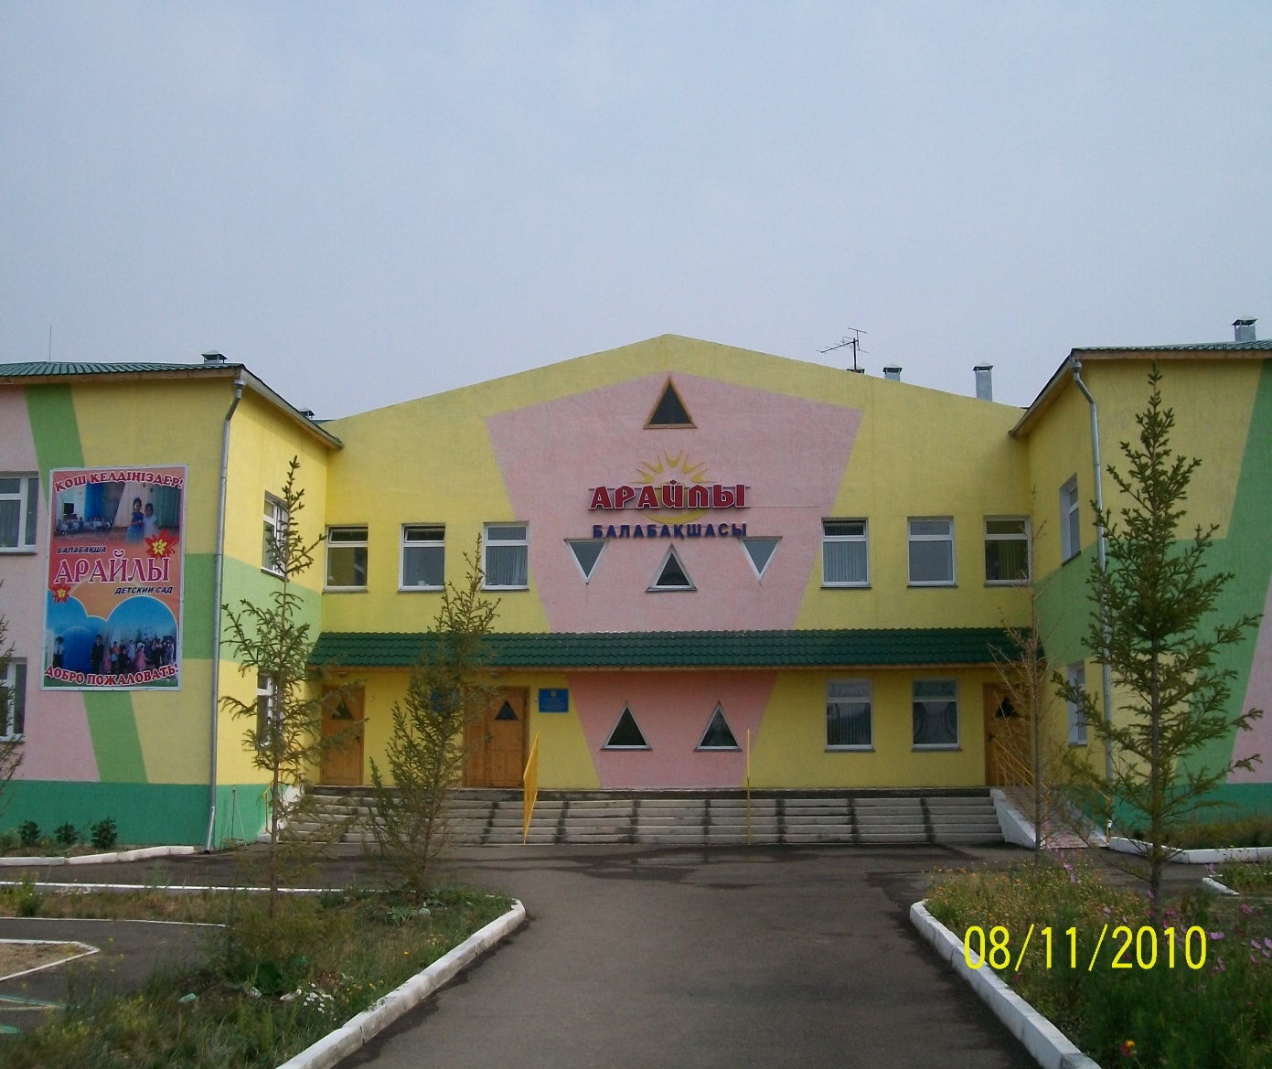

|  |  |
| --- | --- |
|  |  |
| **Дата ввода**  **в эксплуатацию:** | 2009 год |
| **Проектная мощность:** | 165 ученических мест |
| **Язык обучения:** | Казахский, русский |
| **Профиль обучения:** | Дошкольная организация |
| **Количество смен:** | 1 |
| **Материально –**  **техническая база:** | количество зданий –1;  этажность – 2  общая площадь – 2420 кв.м.;  система отопления – центральное  водоснабжение – центральное  В ясли-саду 7 групповых  Имеется многофункциональный зал, кухня, медицинский кабинет, кабинет психолога, кабинет релоксации |
| **Учебно –**  **воспитательный процесс:** | На начало 2022-2023 учебного года обучается 161 ребенок, набор детей продолжается  учебно-воспитательный процесс осуществляется с соблюдением сан.эпид требований (пирометры – 2 шт., санитайзеры – 10 шт., лампы бактерицидные – 9 шт., дез.растворы, дез.коврики в необходимом количестве). |
|  |  |
| **Кадровый состав:** | |  | | --- | | Всего работников- 42, в том числе педагогов - 22.  Педагогических работников: 22  с первой категорией 1  со второй категорией 3  без категории 6  педагог - модератор 11  педагог – эксперт 1 | |
|  |  |
| **Аттестация:**  **Проблемные вопросы**  **(капитальные затраты)** | Аттестован 07.06.2022 году  Требуется текущий ремонт фасада здания и групповых комнат, замена плиты в столовой для приготовления пищи |
| **Кусаинова Г** | **Кусаинова Гульмира Трумхановна**  **Заведующая ГККП «Ясли-сад «Арайлы» села Зеренда при отделе образования по**  **Зерендинскому району управления образования Акмолинской области** |

**Образование:** высшее, Академия «Кокше»,

факультет «Педагогика и Психология»

специальность – «Бакалавр педагогики и психологии», 2011 г.

**Категория**: руководитель III квалификационной категории

**Профессиональная деятельность:**

1993 - 1995 годы воспитатель режимник во вспомогательной школе интернат Зерендинского района, переведена воспитателем в общежитии СПТУ с. Зеренда»;

1999 – учитель казахского языка в СШ им Островского.

г.Шемонайха Шемонайхинского района Восточно-Казахстанской области»;

2000-2002 – техник околотка ПЧ-36 станции Шемонайха

2002 год – Воспитатель в общежитии профессионального лицея № 1 г. Кокшетау»;

2009-2017 годы – методист в ГККП детский сад «Арайлы» при акимате Зерендинского района ;

с 2017 года – Заведующая ГККП «Ясли-сад «Арайлы» села Зеренда при отделе образования по Зерендинскому району управления образования Акмолинской области

**Награды:** Благодарственное письмо руководителя РОО 2019, Благодарственное письмо и.о. рукодителя УО 2017 год, Благодарственное письмо председателя филиала партии «Nur Otan» за участие в праймериз 2020г., Благодарственное письмо председателя партии «AMANAT» 2022 год., Благодарственное письмо МОН 2021 г. 2022 благодарственное письмо акима Зерендинского района, Благодарственное письмо Президента Республики Казахстан за участие в выборах. 2022 год.